 | ESCUELA POLITÉCNICA NACIONAL  ESCUELA DE FORMACIÓN DE TECNÓLOGOS  TECNOLOGÍA SUPERIOR EN DESARROLLO DE SOFTWARE | 

ASIGNATURA: | Fundamentos de Inteligencia Artificial
PROFESOR: | Ing. Vanessa Guevara
PERÍODO ACADÉMICO: | 2026-A
ESTUDIANTE: | Emilia Tana
PROYECTO 2DO BIMESTRE
REFERENCIA DE LA API
TÍTULO:
Clasificador de prendas con inteligencia artificial
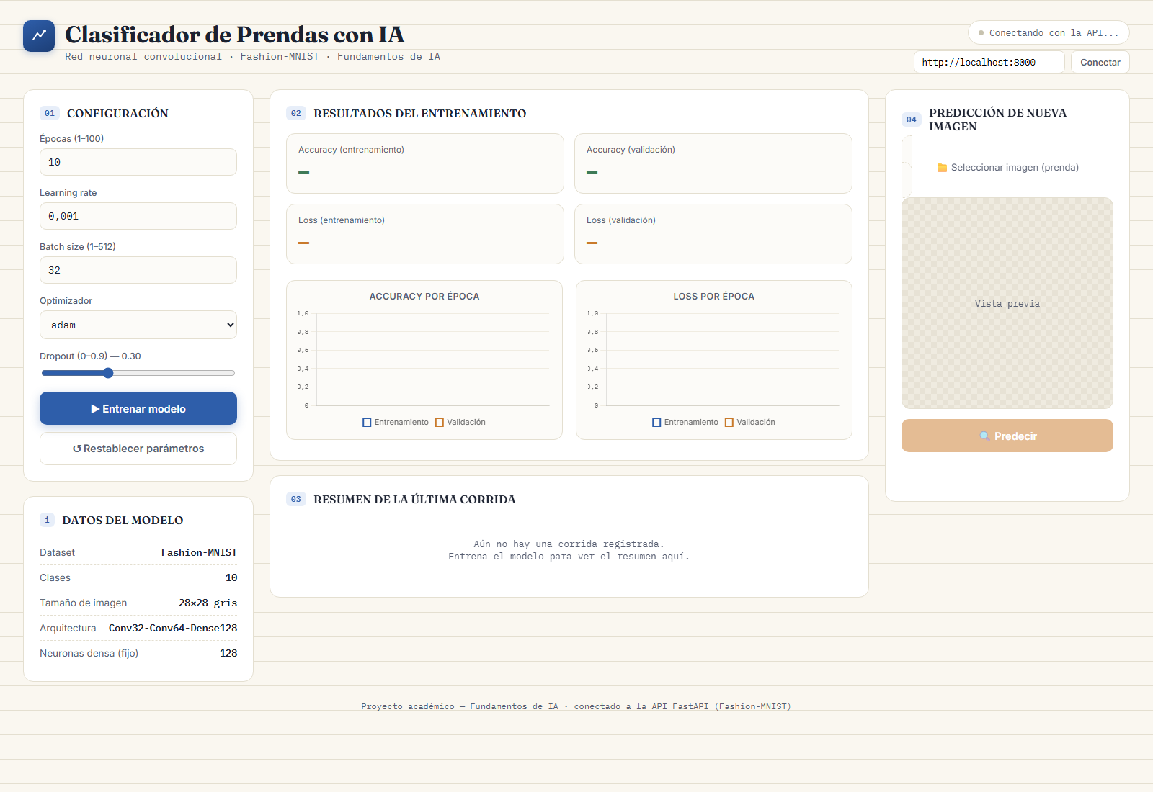
Ariel Arias
Pazmiño Emily
Emilia Tana
Quito – Ecuador
2026

Documentación de la API REST

Información general
- URL local: http://localhost:8000
- Formato habitual: application/json
- Carga de imagen: multipart/form-data
- Swagger UI: /docs
- Autenticación: no implementada

Resumen de endpoints
Método | Ruta | Descripción
GET | / | Información del proyecto
GET | /health | Salud de la API
GET | /status | Estado del modelo
GET | /config | Configuración actual
POST | /config | Actualizar configuración
POST | /train | Entrenar y guardar el modelo
GET | /metrics | Consultar la última corrida
POST | /predict | Clasificar una imagen

`GET /`
Devuelve información básica.
{
"project": "Clasificación de Imágenes IA",
"version": "1.0.0",
"status": "running"
}

`GET /health`
Comprueba si el proceso responde. Respuesta 200:
{"status": "OK"}

`GET /status`
Comprueba la existencia de backend/model.keras.
{
"trained": false,
"model_loaded": false,
"classes": 0
}
Cuando el archivo existe, ambos indicadores son true y classes vale 10. model_loaded refleja actualmente la existencia del archivo, no si TensorFlow ya lo cargó en memoria.

`GET /config`
Devuelve la configuración vigente en memoria.
{
"epochs": 10,
"batch_size": 32,
"learning_rate": 0.001,
"optimizer": "adam",
"dropout": 0.3
}

`POST /config`
Reemplaza la configuración vigente. Todos los campos son esperados por el modelo Pydantic.
{
"epochs": 15,
"batch_size": 64,
"learning_rate": 0.0005,
"optimizer": "adam",
"dropout": 0.4
}
Respuesta 200:
{
"success": true,
"message": "Configuración actualizada.",
"config": {
"epochs": 15,
"batch_size": 64,
"learning_rate": 0.0005,
"optimizer": "adam",
"dropout": 0.4
}
}
Una entrada fuera de los límites produce 422 Unprocessable Entity con el detalle generado por Pydantic.
Ejemplo:
curl -X POST http://localhost:8000/config \
-H "Content-Type: application/json" \
-d '{"epochs":10,"batch_size":32,"learning_rate":0.001,"optimizer":"adam","dropout":0.3}'

`POST /train`
Entrena de forma síncrona con la configuración actual. No necesita cuerpo. Puede tardar varios minutos.
Respuesta 200 de ejemplo:
{
"success": true,
"message": "Modelo entrenado correctamente.",
"model": "C:\\ruta\\ProyectoIA\\backend\\model.keras",
"training_time": 180.42,
"epochs": 10,
"accuracy": 0.9401,
"val_accuracy": 0.9153,
"loss": 0.1581,
"val_loss": 0.2585
}
Un error de descarga, TensorFlow o escritura responde 500 con {"detail":"..."}.

`GET /metrics`
Devuelve el historial completo de la última ejecución:
{
"accuracy": [0.8194, 0.8806, 0.8953],
"val_accuracy": [0.8653, 0.8918, 0.8988],
"loss": [0.4963, 0.3265, 0.2849],
"val_loss": [0.3675, 0.2978, 0.2781],
"config": {
"epochs": 3,
"batch_size": 32,
"learning_rate": 0.001,
"optimizer": "adam",
"dropout": 0.3
},
"date": "2026-07-07 22:35:25"
}
Si no existe el historial, responde 404:
{"detail": "No existen métricas. Entrene el modelo primero."}

`POST /predict`
Recibe el campo file como imagen multipart. Requiere un modelo guardado.
curl -X POST http://localhost:8000/predict \
-F "file=@images/camisa.jpg"
Respuesta 200 (valores ilustrativos):
{
"success": true,
"prediction": "Camisa",
"confidence": 87.42,
"probabilities": {
"Camiseta": 5.12,
"Pantalón": 0.01,
"Suéter": 2.40,
"Vestido": 0.03,
"Abrigo": 3.96,
"Sandalia": 0.00,
"Camisa": 87.42,
"Zapatilla": 0.00,
"Bolso": 1.05,
"Bota": 0.01
}
}
Los valores anteriores solo ilustran el contrato; no representan una predicción verificada para el archivo incluido.
Errores principales:
- 400: no existe un modelo entrenado.
- 422: falta el campo file.
- 500: imagen inválida, modelo incompatible o error de inferencia.

Códigos HTTP
Código | Significado en el sistema
200 | Operación correcta
400 | La operación requiere entrenar primero
404 | No existe historial de métricas
422 | La solicitud no cumple el esquema
500 | Error interno durante entrenamiento o predicción

Observaciones de integración
- La configuración se mantiene solo en memoria y vuelve a los valores predeterminados al reiniciar la API.
- /train mantiene abierta la conexión hasta terminar.
- El frontend espera porcentajes en /predict, pero valores entre 0 y 1 en el historial y la respuesta de entrenamiento.
- No se implementan versionado de API, autenticación ni rate limiting.

